**Цель работы:** выявление и описание пользовательских требований на основе составления вариантов использования (Use Cases).

Варианты использования функциональности системы «Турагентство». Описание одного трёх вариантов использования приведено в таблице 1-3.

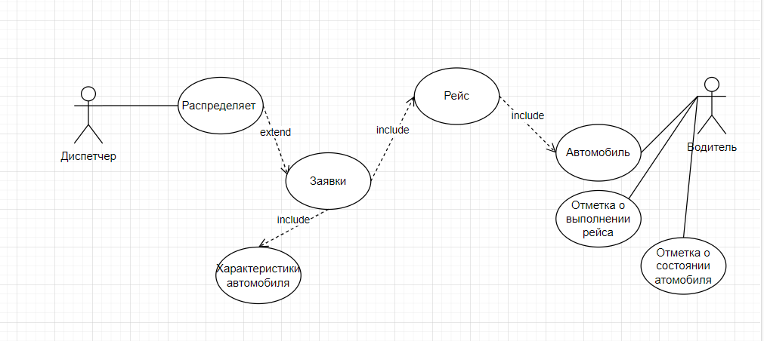

Таблица 1 – Описание варианта использования «Распределить заявку»

|  |  |
| --- | --- |
| **ID** | **UC** |
| **Наименование** | Распределить заявку |
| **Участники** | Водитель, Диспетчер |
| **Описание** | Диспетчер получает заявку на рейс и передаёт её водителю |
| **Триггер** | Поступает заявка на рейс |
| **Предварительные условия** | PRE-1. Диспетчер аутентифицирован в системе автобазы.  PRE-2. Диспетчер имеет право отказать заявке.  PRE-3. База данных по распределению заявок в данный момент не доступна |
| **Выходные условия** | POST-1. Записи о распределенной заявке сохраняются в базе данных.  POST-2. Заявка принята и зафиксирована в системе. |
| **Нормальное направление развития варианта использования** | 1. Диспетчер получает заявку на рейс 2. На основе заявки диспетчер выбирает водителя и автомобиль 3. Диспетчер вносит информацию в систему. 4. Водитель получает заявку на рейс. 5. Водитель выбирает автомобиль исходя из заявки и отправляется в рейс |
| **Альтернативное направление развития варианта использования** | 1. В заявке не указан автомобиль 2. Отсутствует указанный в заявке автомобиль. 3. В этом случае турагент и заказчик пытаются решить сложившее |
| **Исключения** | Отсутствует указанный в заявке автомобиль   1. Система отображает сообщение “Отсутствует указанный автомобиль” 2. Система предлагает диспетчеру запросить другой автомобиль |

Таблица 2 – Описание варианта использования «Регистрация заявки»

|  |  |
| --- | --- |
| **ID** | **UC** |
| **Наименование** | Диспетчер регистрирует заявку |
| **Участники** | Диспетчер |
| **Описание** | Диспетчер регистрирует заявку на рейс |
| **Триггер** | Получение заявки |
| **Предварительные условия** | PRE-1. Диспетчер зарегистрирован в автобазе и имеет учётную запись. |
| **Выходные условия** | POST-1. Заявка сохраняется в автобазе.  POST-2. Заказчик получает информацию о встрече с турагентом. |
| **Нормальное направление развития варианта использования** | 1. Диспетчер входит в систему управления автобазы с использованием своих учетных данных. 2. Диспетчер заполняет форму для регистрации рейса. 3. После заполнения формы, запрос отправляется в систему. 4. Водитель получает заявку и данные о времени и транспорте. 5. Водитель отправляется в рейс. |

Таблица 3 – Описание варианта использования «Отметка выполнения рейса»

|  |  |
| --- | --- |
| **ID** | **UC** |
| **Наименование** | Отметка выполнения рейса |
| **Участники** | Водитель |
| **Описание** | После завершения рейса водителю необходимо сообщить об этом. |
| **Триггер** | Водитель завершил рейс |
| **Предварительные условия** | PRE-1. Водитель получил заявку на рейс. |
| **Выходные условия** | POST-1. Заявка на рейс выполнена. |
| **Нормальное направление развития варианта использования** | 1. Водитель обращается в автобазу 2. Водитель 3. Турагент оформляет скидку в соответствии с требования. 4. После активации скидка, заказчик может получать бонусы при покупки путёвки на тур. 5. Информация о оформлении скидки фиксируется в базе турагентства. |
| **Альтернативное направление развития варианта использования** | 1. Отсутствует указанный в заявке автомобиль 2. Сис |